

**TECNOLÓGICO NACIONAL DE MÉXICO**

**INSTITUTO TECNOLÓGICO DE CHIHUAHUA**

Unidad 1

**“Laboratorio_2**

**Arreglos dinámicos”**

**Arquitectura de Prog. Para Hardware AD22**

**Estudiante:**

Kevin Alejandro Rivera Ramírez (19060775)

**Docente:** M.C. ALFREDO CHACÓN

Chihuahua, Chih., 27 de febrero de 2023

## Objetivo:

Con las mismas instrucciones que el laboratorio1 que es hacer un programa que pida el número de microcontroladores y que pida de cada uno su arquitectura, nombre y fabricante. Con la excepción que en este programa se utilizara arreglos dinámicos para que el programa solo utilice la memoria necesaria.

# Metodología:

Se pedirá el número de microcontroladores que va ingresar en el programa, el nombre, fabricante y su arquitectura de cada uno. Y se imprimirán los datos pedidos, pero de forma ordenada de acuerdo a su arquitectura. Todo esto utilizando arreglos dinámicos para una mejor optimización del programa.

# Materiales:

C++

# Resultado :

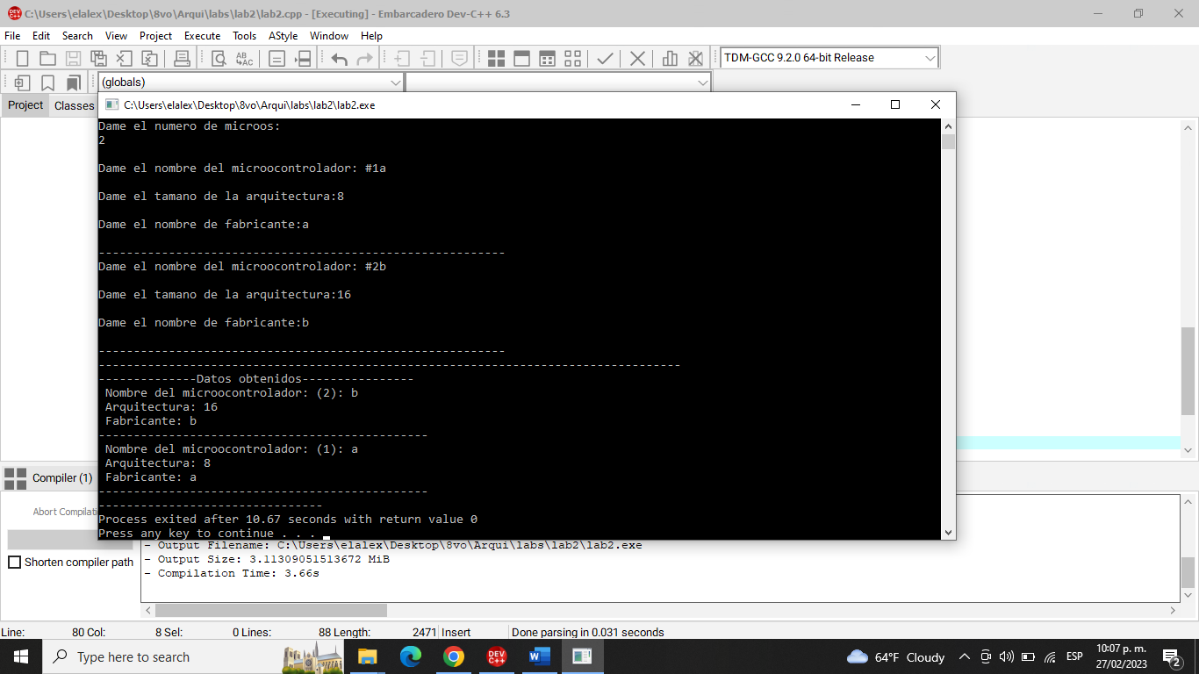En el resultado de este laboratorio fue el aprender a utilizar los arreglos dinámicos, que a comparación con el código del laboratorio pasado, no cambio mucho pero a la hora de agregar el arreglo hace que solo estemos la memoria necesaria para el programa.

# Conclusiones:

A la hora de estar haciendo el laboratorio, el código no cambio mucho a comparación del laboratorio pasado, pero con la excepción que este utiliza la memoria necesaria

# Referencias:

* Ejemplo2 de los archivos incluidos en el enlace 11.3 ejemplo 2 <https://itchenlinea.mx/mod/book/view.php?id=128726&chapterid=2260>
* Código del lab1.
* Y video encontrado en internet que me ayudo a entender un poco mas el objetivo

<https://www.youtube.com/watch?v=hkyAyaB7tzI&ab_channel=Programaci%C3%B3nATS>

el archivo creado en lab1 .